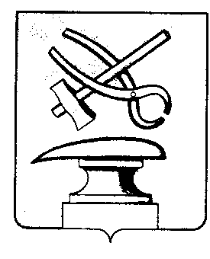

Российская Федерация

Пензенская область

СОБРАНИЕ ПРЕДСТАВИТЕЛЕЙ

ГОРОДА КУЗНЕЦКА

проект

РЕШЕНИЕ

О внесении изменения в решение Собрания представителей города Кузнецка от 19.04.2007 № 48-50/4 «Об утверждении методики расчета арендной платы за нежилые здания (части зданий), помещения, находящиеся в муниципальной собственности города Кузнецка Пензенской области»
Принято Собранием представителей города Кузнецка

В целях эффективного управления муниципальной собственностью города Кузнецка Пензенской области, руководствуясь Гражданским кодексом Российской Федерации, статьей 21 Устава города Кузнецка Пензенской области,

Собрание представителей города Кузнецка решило:

1. Внести в решение Собрания представителей города Кузнецка от 19.04.2007 № 48-50/4 «Об утверждении методики расчета арендной платы за нежилые здания (части зданий), помещения, находящиеся в муниципальной собственности города Кузнецка Пензенской области» (с последующими изменениями) изменение, изложив строку 6 Таблицы коэффициентов, учитывающих виды деятельности арендаторов, приложения № 2 к Методике расчета арендной платы за нежилые здания (части зданий), помещения, находящиеся в муниципальной собственности города Кузнецка Пензенской области в следующей редакции:
«
6. | Деятельность в области физической культуры и спорта | 0,1
».
2. Настоящее решение вступает в силу после официального опубликования.
3. Коэффициент, утвержденный настоящим решением, применяется к договорам аренды муниципального имущества города Кузнецка, заключенным после вступления в силу настоящего решения.
Коэффициент, утвержденный настоящим решением, применяется к ранее заключенным договорам аренды муниципального имущества города Кузнецка по истечении одного месяца со дня его официального опубликования.
4. Комитету по управлению имуществом города Кузнецка провести в установленном порядке перерасчет арендной платы по ранее заключенным договорам аренды муниципального имущества города Кузнецка.

Глава города Кузнецка В.А. Майорова

